WIFI中控转2.4G远程控制程序 0811

程序实现功能： **（**MCU：STM8L051F3P6 ，WIFI模块：ESP8266 无线模块：SI24R1）

控制原理：WIFI中控器与2.4G开关之间采用2.4G技术通讯，形成广域网控制，此时的WIFI模块处于STA模式，如下图：

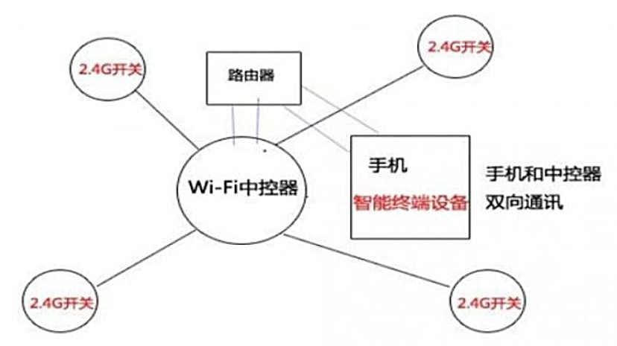

1. 手机通过APP实时单独控制已经对码的各个受控端，并当受控端状态变化时实时反馈到APP上。
2. APP条状图形同步显示：马达当前的行程比例（位置状态）。

比如处于0%（马达正转终点，38BC1高电平），30%，60%，100%（马达反转终点，38BC2高电平）。

3、可单独或统一控制各个受控端。

1. 程序要点说明：
   1. 5V直流电源供电，ESP8266采用Light-Sleep或Modem-Sleep模式。
   2. 无线模块工作在全速模式，不考虑功耗。
   3. 所有来自APP的控制信号，在发送前先发送唤醒信号，等受控端反馈被唤醒信号后，再发送控制信号。由于受控端被唤醒后6秒无操作将进入休眠，所以APP超过6秒再操作，须先再次发送唤醒信号。
   4. 唤醒信号、控制信号，与遥控器、无线传感器、触摸板采用统一的编码，使整个控制信号统一，可移植。
   5. 程序文件中单列下列参数值，以方便修改：
2. 唤醒信号和控制信号的间隔时间。
3. 唤醒信号、各控制信号编码图（无线部分）。

二、使用的ESP8266端口说明

脚1：（WRST）复位，低电平有效。

脚2：ADC

脚3：（CH-PO）WIFI使能，高电平有效。

脚4：（GPIO16），连接到NRF24RL01的IRQ脚。

脚5：（GPIO14），连接到NRF24RL01的SCK脚，SPI时钟。

脚6：（GPIO12），连接到NRF24RL01的MISO脚，数据输出。

脚7：（GPIO13），连接到NRF24RL01的MOSI脚，数据输入。

脚8：3.3V。

脚9\10\11\12\12\14空。

脚15（GND）：

脚16（GO15）：连接到NRF24RL01的CSN脚，SPI片选。

脚17（GPIO2）：ESP8266板载指示灯，与板载指示灯并联引出到外壳，做WIFI工作状态指示灯。

脚18（GPIO0）：高电平运行，低电平为UART 写模式，预留有1.27mm排针。

脚19（GPIO4）：XHDM连接到对码键AJ2，用于NRF24RL01模块之间对码，高电平有效（通过10K电阻拉高）。

脚20（GPIO5）：NRF24RL01工作指示灯（开漏输出），用于NRF24RL01对码，数据收发状态指示。

脚21（TX）连接到写入端子RX脚。

脚22（RX）连接到写入段子TX脚。